教师个人模块
（更新日期20190104）
目录
一、登录 2
二、个人基本信息维护 2
三、个人荣誉登记 4

一、登录
打开数字校园http://10.200.51.10，输入用户名及密码登录，选择“个人档案”
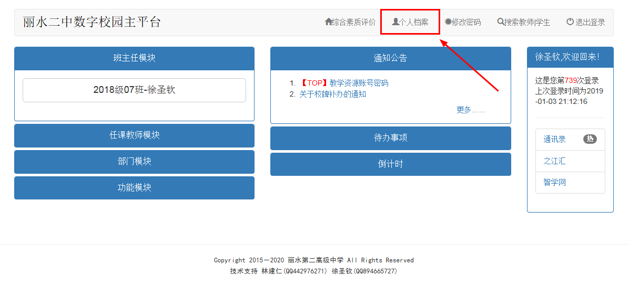
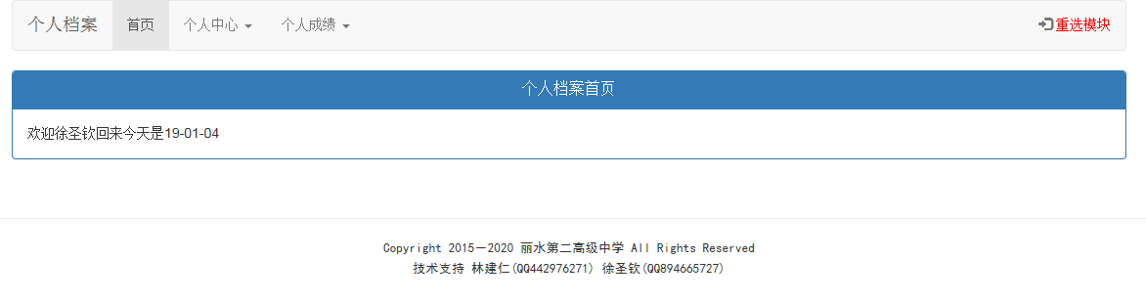

二、个人基本信息维护
点击：个人中心——个人信息
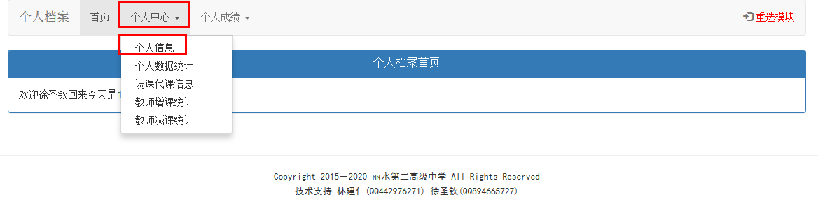
点击修改个人信息
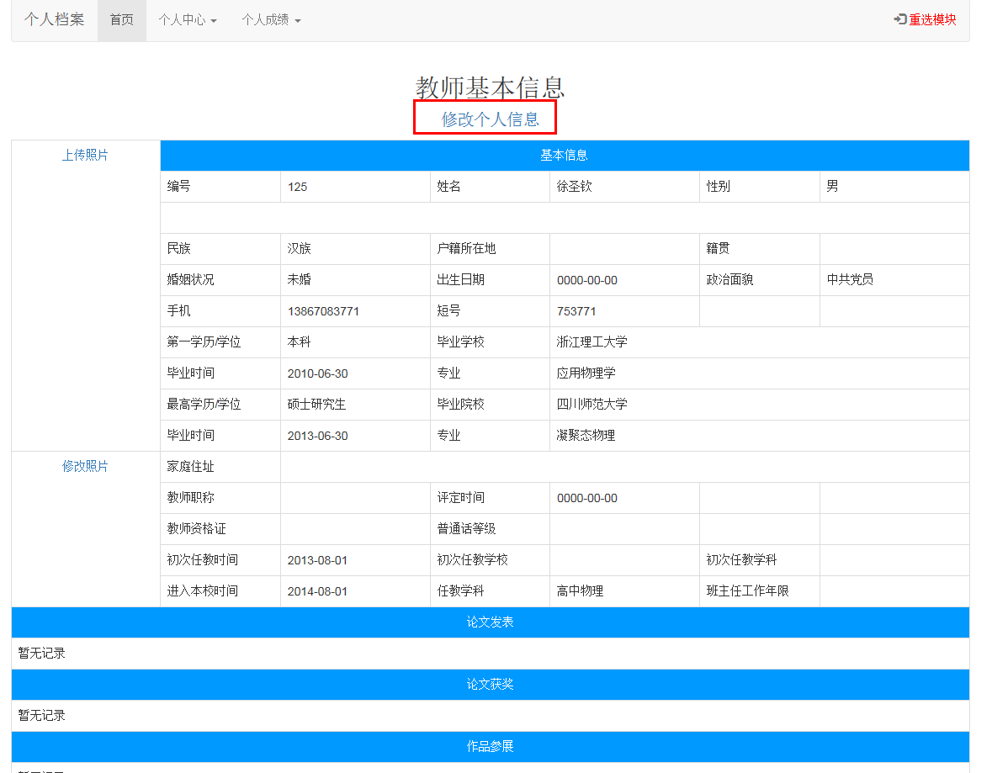
填写相关信息，底部提交即可
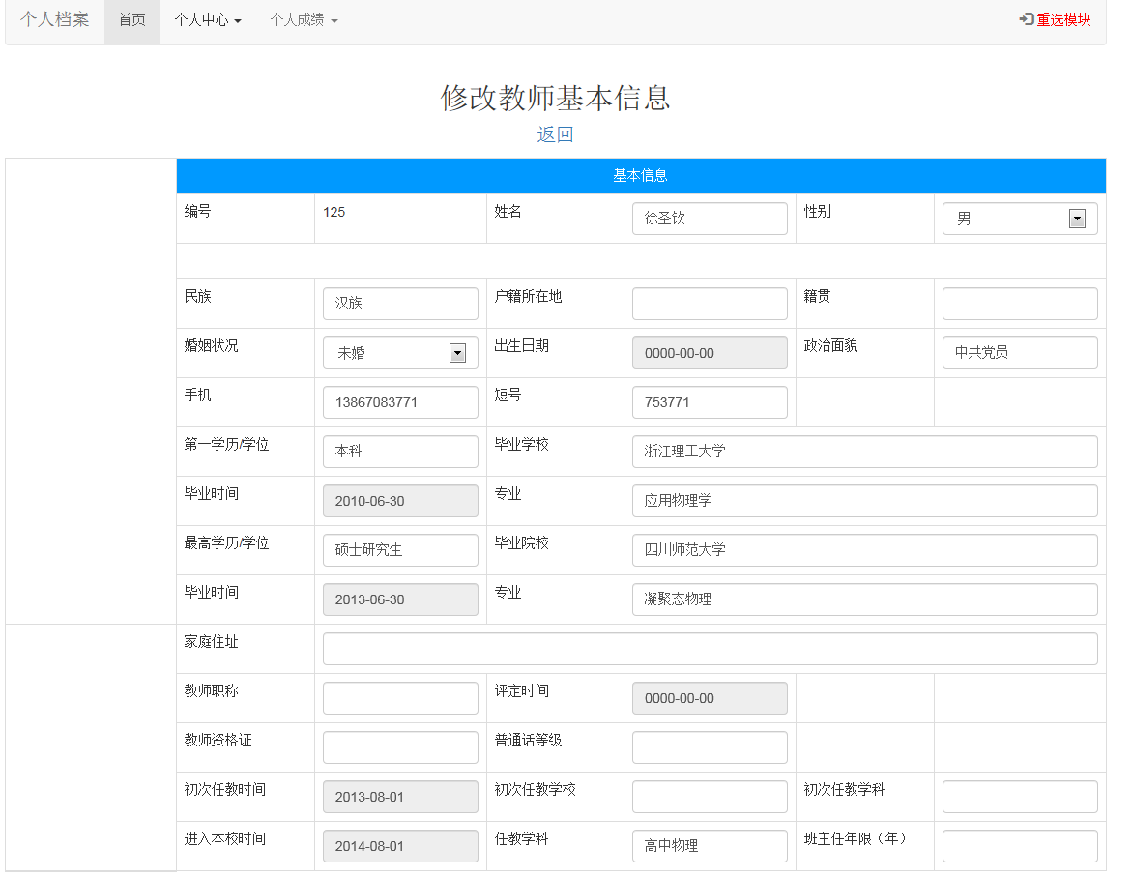

三、个人荣誉登记
点击：个人成绩——选择相关荣誉
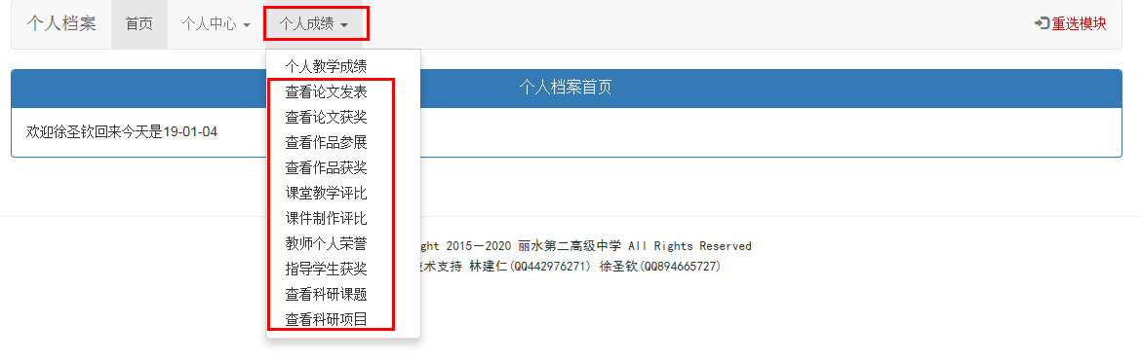

点击新增
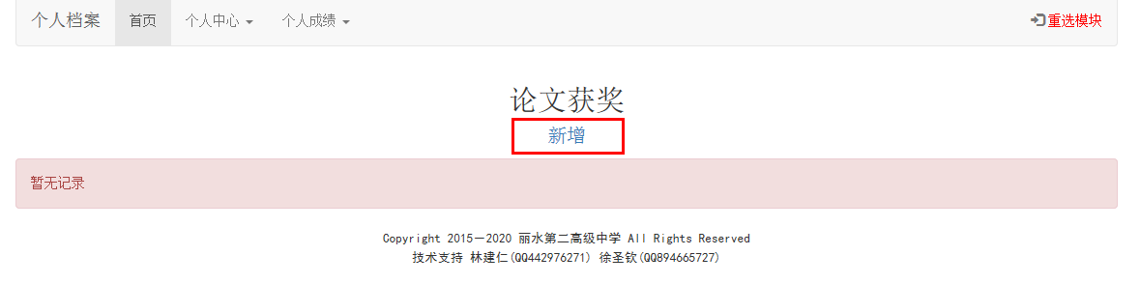
填写相关信息，提交即可
